pONTIFÍCIA UNIVERSIDADE CATÓLICA DO RIO GRANDE DO SUL
ESCOLA POLITÉCNICA
Curso de BACHARELADO EM ENGENHARIA DE SOFTWARE

Mapeamento
Esquema Lógico

Porto Alegre/RS
2020

1 RELAÇÕES
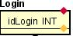

- Login (idLogin,)
O atributo identificador idLogin, tornou-se a chave primária(PK) na relação Login, para que se tenha uma identificação única para cada login.

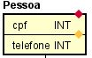

- Pessoa (cpf, nome, dataNascimento)
- Telefone (cpf, numero)
O atributo identificador cpf, tornou-se a chave primária(PK) da relação Pessoa, pois p cpf é único para cada pessoa, não podendo assim se repetir e sendo uma boa escolha como identificação da relação; Os atributos simples dataNascimento e nome tornaram-se colunas.
O atributo multivalorado telefone foi mapeado para uma nova relação. Recebeu a chave primária(PK) de Pessoa cpf e o numero de telefone. Esta relação possuí chave primaria(PK) composta, formada por cpf da Pessoa e o número de telefone cadastrado.

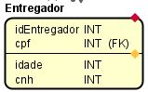

- Entregador (idEntregador, cpf, idade, cnh)
O atributo identificador idEntregador, tornou-se a chave primária(PK) da relação Entregador, para se ter uma identificação única; O atributo identificador cpf da relação Pessoa, tornou-se a chave estrangeira(FK) da relação Entregador, para que possa ser identificado o entregador por seu cpf que é único; os atributos simples idade, cnh e foto tornaram-se colunas.

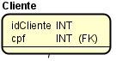

- Cliente (idCliente, cpf)
O atributo identificador idCliente, tornou-se a chave primária(PK) da relação Cliente, para se ter uma identificação única; o atributo identificador cpf da relação Pessoa, tornou-se a chave estrangeira(FK) da relação Cliente, para que possa ser identificado o cliente como pessoa, através do seu cpf que é único.

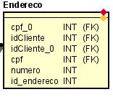

- Endereco (idEndereco, cpf, idTipo, idCliente, rua, numero, complemento, bairro, cidade, cep)
O atributo identificador idEndereco, tornou-se a chave primária(PK) da relação Endereco, para se ter uma identificação única; os atributos identificadores cpf da relação Pessoa e idTipo da relação TipoEndereco e idCliente da relação Cliente, tornaram-se as chaves estrangeiras(FK) da relação Endereco, para ser possível determinar o tipo de endereço cadastrado e à qual cliente o endereço pertence; os atributos simples rua, numero, complemento, bairro, cidade, CEP tornaram-se colunas.

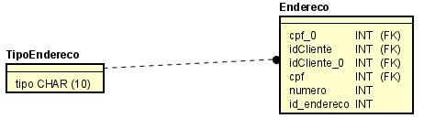

- TipoEndereco (tipo)
O atributo identificador tipo, tornou-se a chave primária(PK) da relação TipoEndereco, para que possa existir uma identificação única para cada endereço; o atributo simples tipo, tornou-se uma coluna.

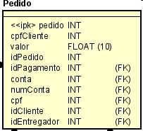

- Pedido (pedido, cpf, conta, idPagamento, numConta, idCliente, idEntregador, dataPedido, situacao, valor)
O atributo identificador pedido, tornou-se a chave primária(PK) da relação Pedido, para que se tenha uma identificação única para cada pedido; os atributos identificadores cpf da relação Pessoa, idCliente da relação Cliente, idEntregador da relação Entregador, idPagamento da relação Pagamento e conta da relação ContaBancaria, tornaram-se as chaves estrangeiras(FK); o cpf para que seja identificado qual o cliente que realizou o pedido que gerou o repasse ao entregador; os atributos simples dataPedido, situacao e valor, tornaram-se colunas.

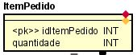

- ItemPedido (idItemPedido, data, quantidade)
O atributo identificador idItemPedido tornou-se a chave primária(PK) da relação ItemPedido, para que possam ser identificados os itens dos pedidos através do cardápio disponibilizado, e a qual pedido ele pertence; o atributo simples quantidade tornou-se uma coluna.

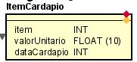

- ItemCardapio ( item, valorUnitario, dataCardapio)
Os atributos simples valorUnitario, item e dataCardapio tornaram-se colunas.

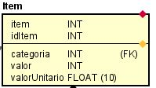

- Item (item, idItem, categoria, nome, descricao, valor, valorUnitario)
Os atributos identificadores item e idItem, tornaram-se as chaves primárias(PK) da relação Item, para que através desta identificação possa ser localizados os itens do cardápio e à qual pedido ele pertence; o atributo identificador categoria da relação Categoria, tornou-se a chave estrangeira(FK) para que se possa identificar à qual categoria o item pertence; os atributos simples nome, descricao, valorUnitario e valor, tornaram-se colunas.

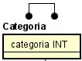

- Categoria (categoria, nome)
O atributo identificador categoria, tornou-se a chave primária(PK) da relação Categoria, para que se possa identificar à qual categoria o item do pedido pertence; o atributo simples nome, tornou-se uma coluna.

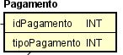

- Pagamento (idPagamento, tipoPagamento)
O atributo identificador idPagamento, tornou-se a chave primária(PK) da relação Pagamento, para que possa ser identificado qual o meio de pagamento o cliente usou para pagar o pedido realizado; o atributo simples tipoPagamento, tornou-se uma coluna.

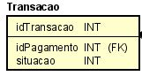

- Transação (idTransacao, idPagamento, situacao, pedido, nroCartao, valorCaracteristica)
O atributo identificador idTransacao tornou-se a chave primária(PK) da relação Transacao, para que se tenha uma identificação única de cada transação realizada; o atributo identificadore cidPagamento da relação Pagamento, tornou-se chave estrangeira(FK) da relação Transacao, desta forma é possível ter a ligação com os pedidos realizados, as características de pagamento escolhido e o cartão que foi cadastrado para pagamento pelo cliente; o atributo simples valorCaracteristica, tornou-se uma coluna.

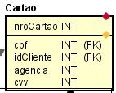

- Cartao (nroCartao, cpf, idCliente, agencia, cvv)
O atributo identificador nroCartao, tornou-se a chave primária(PK) da relação Cartao, pois cada número de cartão é único; o atributo identificador cpf da relação Pessoa e idCliente da relação Cliente, tornaram-se as chaves estrangeiras(FK), para que possa ser identificado à qual cliente pertence o cartão cadastrado; os atributos simples agencia e CVV, tornaram-se colunas.

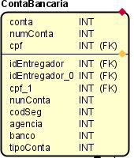

- ContaBancaria (conta, numConta, cpf, idEntregador, codSeg, agencia, banco, tipoConta)
Os atributos identificadores conta e numConta, tornaram-se as chaves primárias(PK) da relação ContaBancaria, para que se possa ter uma identificação única para cada conta; o atributo identificador cpf da relação Pessoa e idEntregador da relação Entregador, tornaram-se as chaves estrangeiras(FK), para que possa ser identificado qual Entregador realizou a Entrega e à qual Pedido pertence a entrega; os atributos simples numConta, codSeg e agencia, tornaram-se colunas.

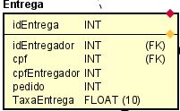

- Entrega (idEntrega, cpf, idEntregador, pedido, dataEntrega, taxaEntrega)
O atributo identificador idEntrega, tornou-se a chave primária(PK) da relação Entrega, para que seja possível ter uma identificação única de cada entrega realizada; os atributos identificadores cpf da relação Pessoa e idEntregador da relação Entregador, tornaram-se chaves estrangeiras(FK), para que possa ser identificado qual Entregador realizou determinada entrega; os atributos simples dataEntrega e taxaEntrega, tornaram-se colunas.

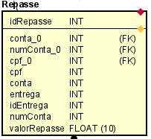

- Repasse (idRepasse, conta, cpf, numConta, entrega, valorRepasse, dataRepasse)
O atributo identificador idRepasse, tornou-se a chave primária(PK) da relação Repasse, para que seja possível ter uma identificação única de cada repasse realizado; os atributos identificadores conta e numConta da relação ContaBancaria e cpf da relação Pessoa, tornaram-se chaves estrangeiras(FK) da relação Repasse, para que possa ser identificado qual o Entregador que realizou determinada Entrega de determinado Pedido e qual a sua conta bancaria para ser realizado o repasse do pagamento da entrega;os atributos simples valorRepasse e dataRepasse tornaram-se colunas.

Estas foram as estratégias escolhidas pelo grupo para demonstrar o Esquema Lógico do esquema conceitual criado anteriormente.
Escolhemos mapear as relações desta forma, que ficassem todos os dados redundantes e concisos.

